|  |  |  |
| --- | --- | --- |
|  |  |  |

***Nota de premsa***

**La Filmoteca presenta la restauració del film d’animació ‘Érase una vez...’ al festival de Sant Sebastià**

**Després d’un llarg procés de restauració de 8 anys, que ha comportat la reintroducció del color original i la recuperació de la banda sonora, el film accedeix a una nova vida més de 70 anys després de la seva estrena**

**La sessió al festival de Sant Sebastià forma part de la secció Klassikoak, i compatarà amb la presència del director de la Filmoteca, Esteve Riambau, la conservadora del 2CR, Rosa Cardona, l’assessor en la recuperació del color, Luciano Berriatúa, i el productor Félix Tusell, d’Estela Films**

**‘Érase una vez...’ es presentarà a la Filmoteca el proper 27 d’octubre, amb motiu del Dia Mundial del Patrimoni Audiovisual**

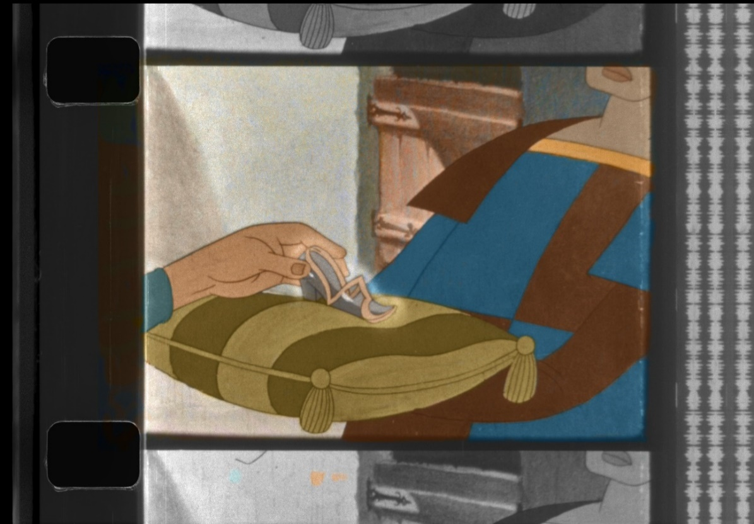

*Érase una vez...* (Josep Escobar i Alexandre Cirici Pellicer) és una pel·lícula d’animació pionera al cinema espanyol realitzada el 1950 a partir del conte de Charles Perrault *La Ventafocs*. La coincidència en el temps amb l’adaptació duta a terme per la totpoderosa Disney, que va registrar el títol, va obligar a estrenar-la com *Érase una vez...* i va condemnar a l’ostracisme i l’oblit un projecte ambiciós, estrenat i premiat a la Mostra de Venècia. Dirigit per Alexandre Cirici Pellicer, amb dibuixos de Josep Escobar i producció d’Estela Films, el film va tenir una carrera comercial més que discreta i només se’n va conservar una còpia en 16mm i blanc i negre.

Fa vuit anys, conscient de la significació històrica d’*Érase una vez...*, la Filmoteca de Catalunya va decidir recuperar-la en el format més semblant possible a l’original. Liderat per Luciano Berriatúa i la conservadora del Centre de Conservació i Restauració Rosa Cardona, el procés va arrencar amb la localització dels colors originals aportats pels més de 100 fotogrames en 35mm originals, procedents de la col·lecció de Joan Gabriel Tharrats dipositada a la pròpia Filmoteca, així com els acetats conservats per la vídua de Josep Benet, un dels impulsors del film, i altres fonts, com la col·lecció de cromos publicada a l’època. Mitjançant un sistema informàtic adaptat a les circumstàncies, s’ha procedit a la reinserció del color sobre la còpia en blanc i negre d’acord amb referents molt propers a l’original, així com a una restauració de la banda sonora original a càrrec d’Enric Giné. Félix Tusell, net del productor i hereu d’Estela Films, ha intervingut a la fase final de la recuperació d’una pel·lícula que serà comercialitzada i alhora difosa per circuits culturals.



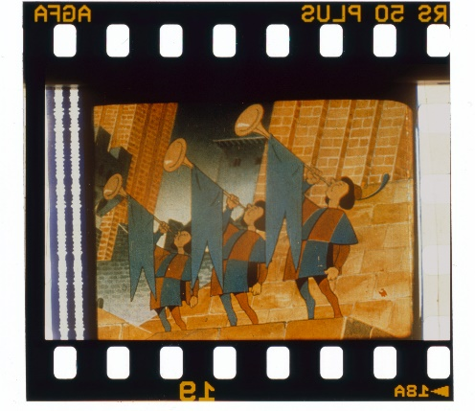

Presentació de la restauració d’*Érase una vez...*

Festival Internacional de Cinema de Sant Sebastià 2022. Secció Klassikoak

Dissabte 17 de setembre de 2022 15.45 h. Tabakalera

Podeu descarregar dossier i material gràfic d’*Érase una vez...* [AQUÍ](https://www.filmoteca.cat/web/ca/material-premsa/erase-una-vez).

Si voleu cobrir informativament la presentació a Sant Sebastià o demanar entrevistes us podeu adreçar a: [jmartinezmallen@gencat.cat](mailto:jmartinezmallen@gencat.cat)